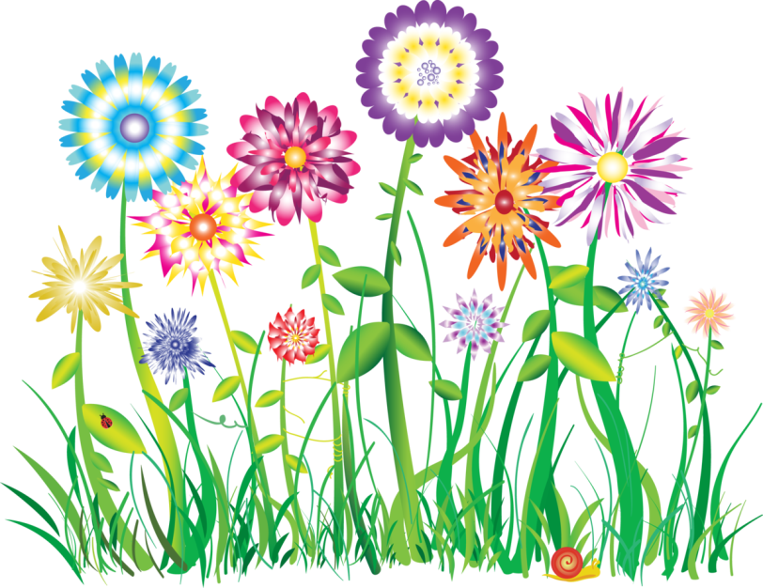
Вот оно какое наше лето
- Красочное наше лето!
Вторая группа раннего возраста
А еще летняя пора для всех деток - это цветы: красивые, яркие, необычные, разноцветные, самые разнообразные!
Мы предложили малышам нарисовать цветы!
Такое небольшое задание поможет развивать у детей художественное творчество; создать положительный эмоциональный настрой детей; учить детей ориентироваться на листе, упражнять в рисовании гуашью, развивать внимание, память, воспитывать интерес к природе, желание рисовать, радоваться результатам и дарить подарки близким.
Наступило прекрасное время года - лето. Природа удивляет нас своими красками. Ребята посмотрите у меня есть вот такие картинки с цветами. Давайте их рассмотрим.
Ссылка: ЦВЕТОЧЕК - Песня мультфильм для детей про цветы для мамы
(https://youtu.be/OPAS-gU5Ah4 )
Пальчиковая гимнастика:
Наши руки как цветочки,
Пальчики как лепесточки.
Солнце просыпается –
Цветочки раскрываются.
В темноте они опять
Будут очень крепко спать.
